ПРЕДВЫБОРНАЯ ПРОГРАММА КАНДИДАТА В ДЕПУТАТЫ
ВИТЕБСКОГО РАЙОННОГО СОВЕТА ДЕПУТАТОВ
ПО ЯНОВИЧСКОМУ ИЗБИРАТЕЛЬНОМУ ОКРУГУ №29
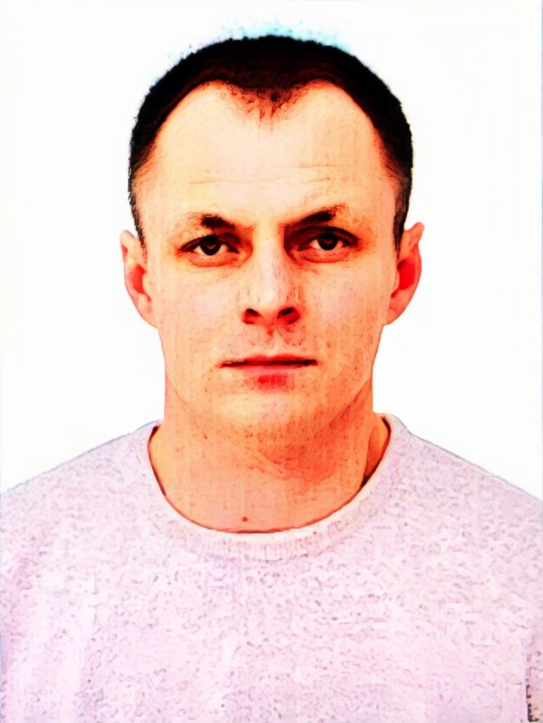 | ИЛЬЮЩЕНКО  АЛЕКСАНДР ГЕННАДЬЕВИЧ  Родился 17 января 1988 года в деревне Перемонт Лиозненского района Витебской области.  В 2005 году окончил школу в деревне Добромысли. В 2011 году окончил учреждение образования «Белорусская государственная сельскохозяйственная академия» по специальности «Агроном».  В 2022 году окончил учреждение образования «Белорусская государственная сельскохозяйственная академия» по специальности «Техническое обеспечение процессов сельскохозяйственного производства».  С 2011 года работал главным агрономом КУСХП «Крынки» Лиозненского района, в 2012-2013 годах служил в Вооружённых силах Республики Беларусь. Свою трудовую деятельность продолжил в 2014-2017 годах в должности главный инженер КУСХП «Зелёная Нива» Витебского района. После присоединения к ОАО «Витебская бройлерная птицефабрика» в 2017 году работал начальником участка ТО. С 2018 года по настоящее время работаю директором Агрокомплекса «Яновичи» ОАО «Витебская бройлерная птицефабрика».  Член Белорусской партии «Белая Русь».
Уважаемые избиратели!

Меня, как кандидата в депутаты, волнует вопросы и насущные проблемы жителей моего избирательного округа:
- медицинское обслуживание населения;
- состояние и текущее содержание дорог и улиц населённых пунктов;
- жилая застройка и благоустройство деревень;
- выездное торговое обслуживание;
- создание предприятий и новых рабочих мест;
- благоустройство городского посёлка Яновичи;
- решение проблем, связанных с водоснабжением, водоотведением и газификацией;
- способствование формированию эффективной государственной системы воспитания, образования и организации досуга молодёжи;
- держать в поле зрения вопросы снижения уровня безработицы, создания надлежащих условий труда и получения компенсации за вредность на производстве;
- совместно с местными исполнительными органами власти делать все возможное для решения возникающих повседневных задач.

